Муниципальное бюджетное дошкольное

образовательное учреждение детский сад комбинированного вида № 8

Муниципальное образование Усть - Лабинский район

**Сценарий развлечения**

**для детей старшего дошкольного возраста**

**по ПДД**

**«Азбука дорожного движения»**

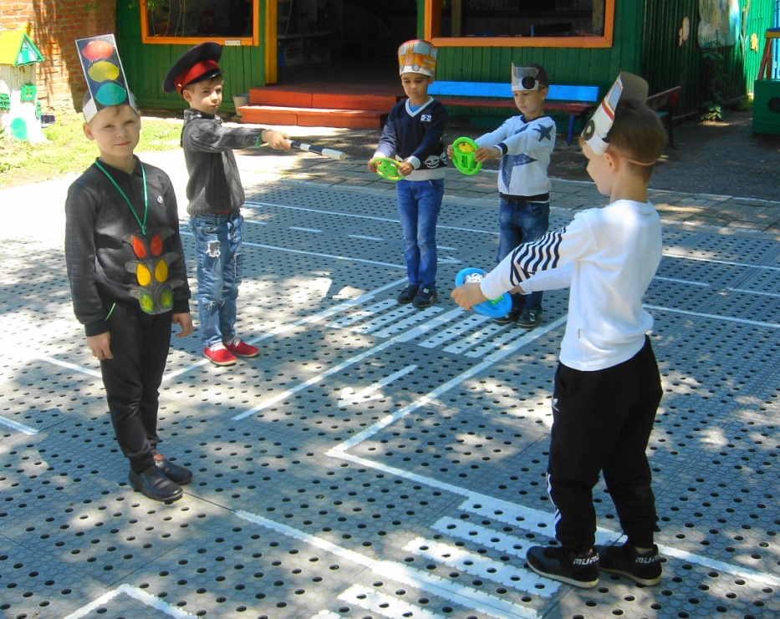

Выполнила воспитатель

первой категории:

Ванюнина Юлия Александровна

г.Усть-Лабинск

2018г.

**Сценарий развлечения для детей старшего дошкольного возраста**

**по ПДД на тему: «Азбука дорожного движения»**

**МБДОУ №8 г. Усть-Лабинск.**

**Выполнила и провела воспитатель первой категории:**

**Ванюнина Юлия Александровна**

**Цель:** Закрепление умений по использованию правил дорожного движения в различных практических ситуациях.  
**Задачи:**

**-** Воспитывать умение правильно вести себя на дороге;

- воспитывать у детей культуру поведения на улице и в транспорте;

- закрепить знания детей о работе светофора, знания о дорожных знаках и их назначении;

- расширить знания детей о видах транспорта;

- развивать быстроту и ловкость;

- развивать внимание, совершенствовать  координацию движений.

**Интеграция образовательных областей:** *«Познавательное****развитие****»*, *«Физическое*

***развитие****»*, *«Социально-коммуникативное****развитие****»*, *«Речевое****развитие****»*.

**Оборудование:**

**Предварительная работа:** Показ презентации по ПДД на тему «Азбука дорожного движения»; знакомство с дорожными знаками; беседы, чтение художественной литературы, рассматривание книг, журналов, плакатов, энциклопедий, различных иллюстраций; разучивание песен, стихов, загадывание загадок; проведение подвижных и дидактических игр; индивидуальная работа по теме; изготовление книги «Азбука дорожного движения»;проведение открытых мероприятий по теме: «Путешествие на зеленый свет» «Я пешеход, …Дорожный постовой», работа с родителями по теме «Улица полна неожиданностей», экскурсия с детьми на перекрёсток улицы города.

**Место проведения:** игровая площадка с дорожной разметкой.

**Форма проведения:**  групповая.

**Ход развлечения:**

**Ведущий:**  - Здравствуйте ребята, мы сегодня с вами поговорим о правилах дорожного движения. Ведь они созданы не только для водителей транспортных средств, но и для пешеходов. Нам с вами известно, что несоблюдение правил дорожного движения приводит к серьёзным последствиям.

(Слышны звуки: скрип тормозов, удар…вбегает прихрамывая Шапокляк и машет в сторону кулаком)

**Ведущий:**  - Здравствуй Шапокляк, что у тебя случилось?

**Шапокляк:** - Ух, разъездились тут…пройти невозможно…  
**Ведущий:** - Простите, а вы шли по зебре?

**Шапокляк:** - Вот еще чего придумали, где я вам тут зебру достану…

**Ведущий:** - Зеброй еще называю пешеходный переход

**Шапокляк: ?**

**Ведущий:** - А вы правила дорожного движения знаете?

**Шапокляк: -** Чего?

**Ведущий:** - Правила дорожного движения устанавливают порядок движения транспортных средств и пешеходов.  
**Шапокляк: -** У-у-у чего только не придумают, едешь себе да едь, а идёшь и иди.  
**Ведущий:** - Нет, Шапокляк, ты не права, оставайся с нами и ты сама всё увидишь. А давай - ка я проверю твои знания, вот держи картинки и знаки, тебе нудно подобрать к каждому знаку правильную картинку.  
**Игра «Подбери картинку»** *(Шапокляк пробует подобрать картинку, но у неё ни чего не получается, ведущий просит помочь детей)*

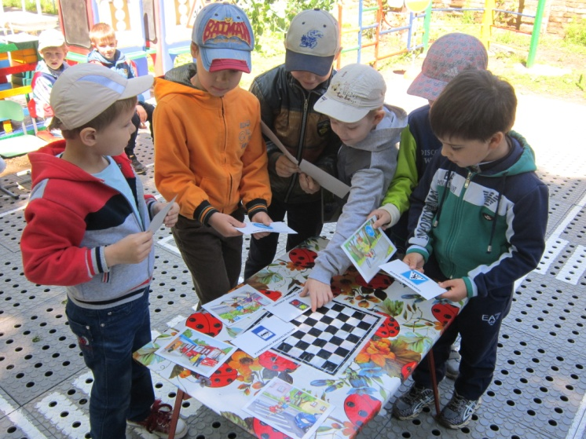

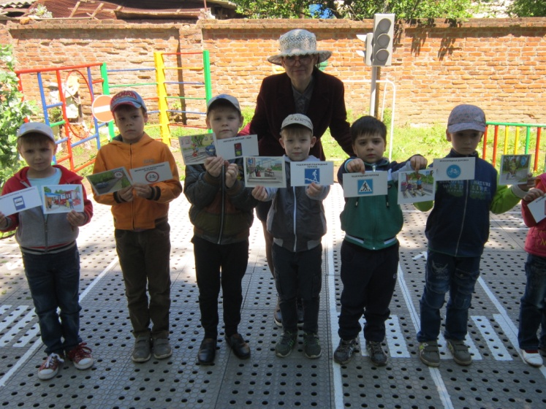

**Выходит Светофорчик под песню В.Леонтьева «Светофор»**

**Светофорчик:** - Здравствуйте, я Светофорчик, и я слышал, что тут кто-то не знает правил дорожного движения?  
**Ведущий:** - Светофорчик, наши ребята знают правила дорожного движения, а вот Шапокляк хочет научиться.  
**Светофорчик:** - Ну, тогда давайте проверим ваши знания, а Шапокляк послушает. Я буду задавать вопросы, а вы должны дать правильный ответ.  
**Вопросы:**  
1.Какой транспорт перевозит людей? (пассажирский)  
**Светофорчик:** - Это правильно, предлагаю поиграть в игру «Автобус»  
**Подвижная игра «Автобус»***(пассажиры садятся по двое в обруч-автобус, водитель перевозит)*

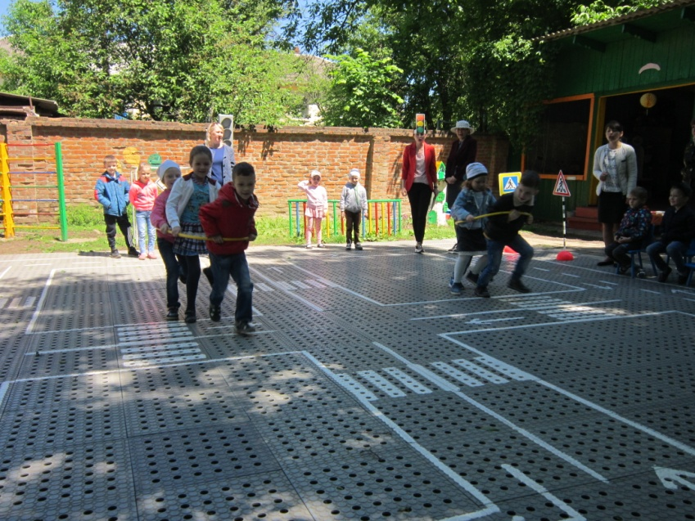

2. К какому виду транспорта относится самосвал? (к грузовому)  
**Светофорчик:** - И это верный ответ  
**Эстафета «Перевези кирпичи»***(Дети перевозят в грузовиках деревянные кирпичики, объезжая препятствия)*

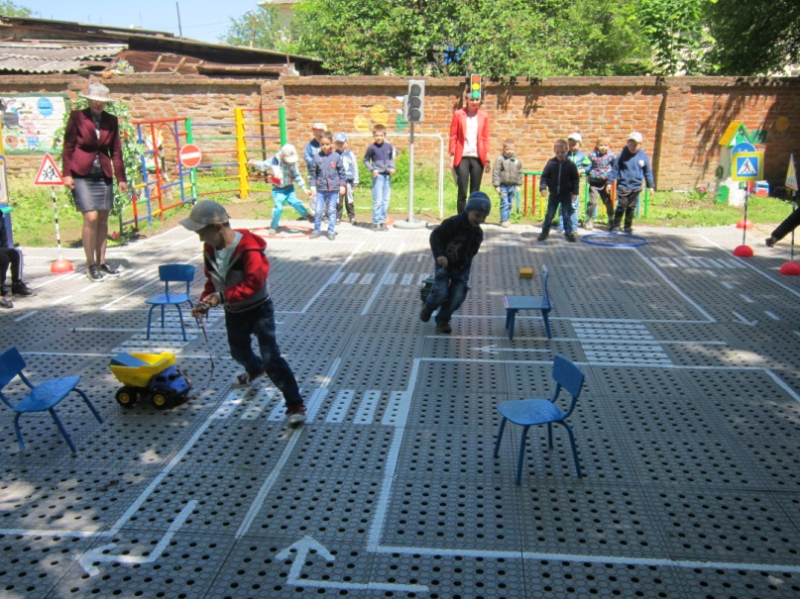

3.Сколько сигналов у светофора? (3)  
**Эстафета «Собери светофор»***(Дети по очереди собирают светофор, обходя препятствия)*

4.Как называется участок дороги для движения транспорта (проезжая часть)  
5.Где нужно переходить дорогу? (по пешеходному переходу)  
6.Какие бывают пешеходные переходы? (наземный, подземный)

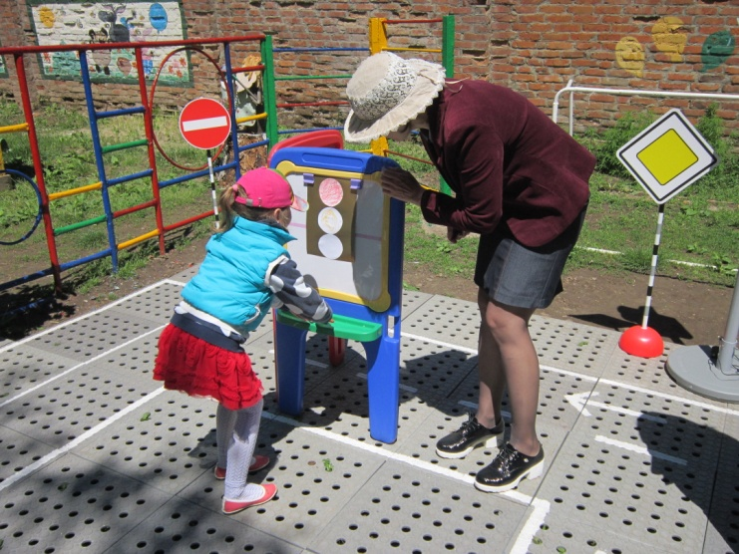

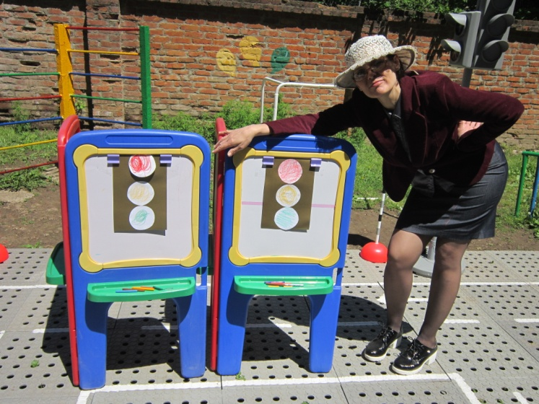  
**Светофорчик: -** Молодцы, дорогу можно переходить только по пешеходному переходу.   
**Шапокляк:** - Ну и что, а я вот где хочу там и иду.  
**Ведущий: -** Шапокляк, это очень опасно, ведь перед пешеходным переходом водитель тормозит, чтобы пропустить пешехода. А если нет пешеходного перехода, водитель может не успеть остановить машину.  
**Подвижная игра «Пешеходный переход»***(По тоннелю дети проползают (подземный переход), далее переходят по зебре переходу)*  
**Шапокляк:** - Теперь я буду только по пешеходному переходу переходить дорогу.  
**Светофорчик: -** Скажите можно ли ездить в автомобиле детям без детского кресла?  
**Ответ детей:** - Нет  
**Светофорчик:** - Правильно, но вы должны не просто сидеть в кресле, а обязательно пристёгиваться.  
**Шапокляк:** - А зачем пристёгиваться? А как же вертеться и крутится, баловаться?  
**Ведущий:** - Пристёгиваться нужно обязательно, для того что бы уберечься от травм. А если вертеться и крутится, то водитель будет отвлекаться, и не внимательно следить за ситуацией на дороге, что может привести к аварии.  
**Шапокляк: -** И то, правда, а пошалить можно и потом.

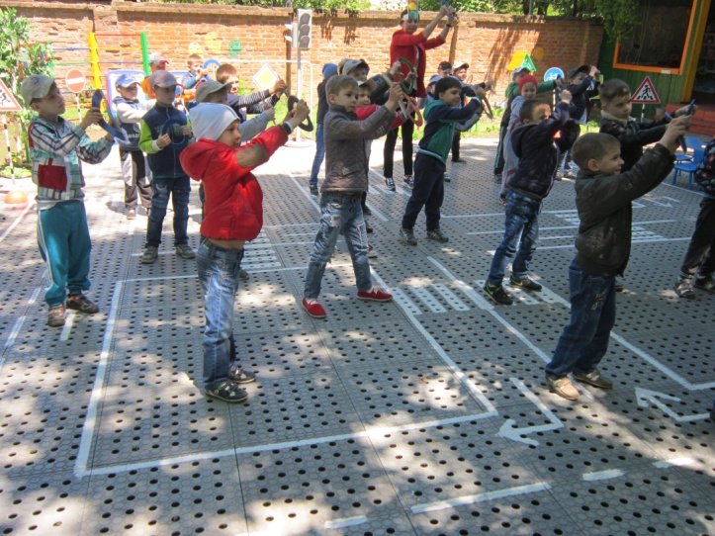  
**Танец «Бибика» - Барбарики**

**Светофорчик: -** На какой свет светофора можно переходить дорогу   
**Ответ детей:** - Зелёный  
**Шапокляк: -** А я вот вообще не смотрю на светофор, когда хочу, тогда и иду.  
**Ведущий:** - Это не правильно, ведь переходить дорогу можно только на зелёный свет, на красный нужно стоять, а на жёлтый приготовиться идти. Ведь когда для пешеходов горит красный свет, то для машин загорается зелёный. Это сделано для того, что бы автомобиль, не сбил пешехода во время движения. Поэтому автомобили и пешеходы двигаются по очереди.   
**Светофорчик:** - А я предлагаю поиграть в игру

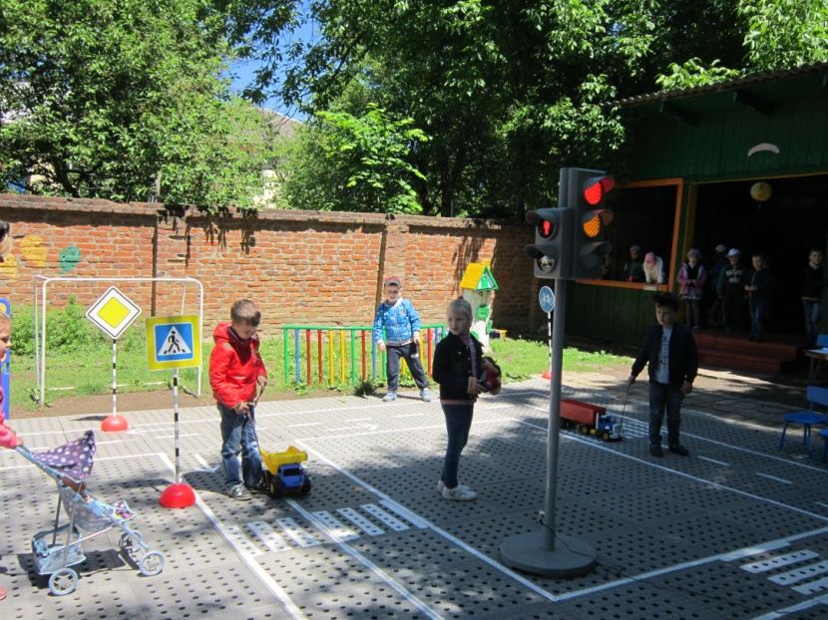

**Подвижная игра «Пешеход и светофор»   
Шапокляк: -** Спасибо ребята, теперь я буду внимательно смотреть на светофор.  
**Инсценировка «Бездельник светофор»**

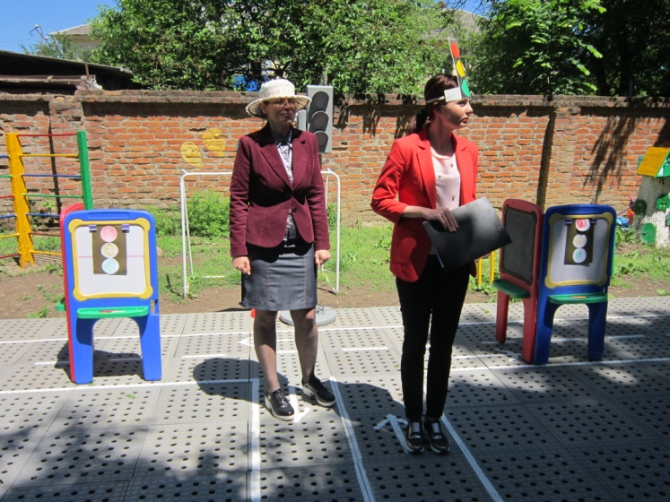

**Светофорчик:** - А теперь я буду загадывать загадки о дорожных знаках,

а вы должны найти нужный знак.  
*(девочкам в руки даются дорожные знаки)*

Я не мыл в дороге рук,  
Поел фрукты, овощи.  
Заболел и вижу пункт  
Медицинской помощи.  
**«Пункт первой медицинской помощи»**  
  
Тормози водитель. Стой!  
Знак - запрет перед тобой.  
Самый строгий этот знак,   
Чтоб не въехал ты впросак.  
Должен знак ты соблюдать,  
«Под кирпич» не заезжать.  
**Знак «Въезд запрещён»**  
  
Площадка детская у дома  
По Правилам – жилая зона.  
Подскажет знак водителю –  
Во дворе - будь бдительным.  
Едешь тихо, осторожно,  
Припаркуйся, там, где можно.  
**Знак «Жилая зона»**

Остановка, толпится народ.  
Скоро автобус подойдёт.  
Здесь ждут транспорт городской,  
Едут в офис, в цех, домой.  
Едут в школу, детский сад,  
В праздник едут на парад.  
В уличном круговороте   
Транспорт городской в почете!

**Знак «Остановка автобуса или троллейбуса»**  
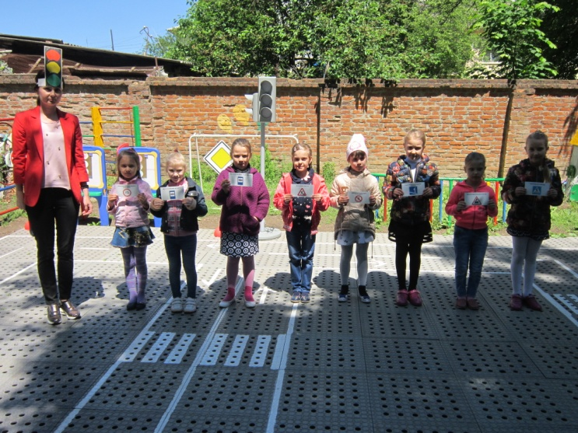

Долго ехали, устали,  
И желудки заурчали,  
Это нам они признались,  
Что давно проголодались.  
Не прошло пяти минут  
Знак висит – обедай тут.  
**Знак «Пункт питания»**

|  |
| --- |
| Белый треугольник, красная кайма. Чудный паровозик С дымом у окна. Этим паровозиком правит дед-чудак. Кто из вас подскажет, Что это за знак? |
| **Железнодорожный переезд без шлагбаума** |

|  |
| --- |
| Знак повесили с рассветом, Чтобы каждый знал об этом: Здесь ремонт идёт дороги - Берегите свои ноги! |
| **Дорожные работы** |

Красный круг, а в нем мой друг,  
Быстрый друг - велосипед.  
Знак гласит: здесь и вокруг  
На велосипеде проезда нет.

**Езда на велосипе­дах запрещена**

Можно встретить знак такой  
На дороге скоростной,  
Где больших размеров яма  
И ходить опасно прямо,  
Там где строится район,  
Школа, дом иль стадион.  
**(Движение пешеходов запрещено)**

Что за «зебра» на дороге?  
Все стоят, разинув рот,  
Ждут, когда мигнёт зелёный,  
Значит, это - ...  
**(Переход)**

Под дорогою нора.  
Кто быстрее всех смекнет,  
Почему по ней с утра  
Ходят люди взад-вперед?  
**(Подземный пешеходный переход)**

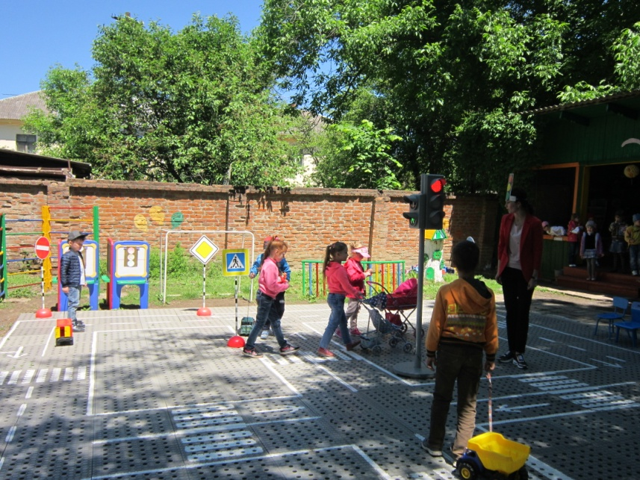

**Светофорчик:** - А теперь я предлагаю поиграть в игру «К своему знаку беги»  
**Подвижная игра «К своему знаку беги»**

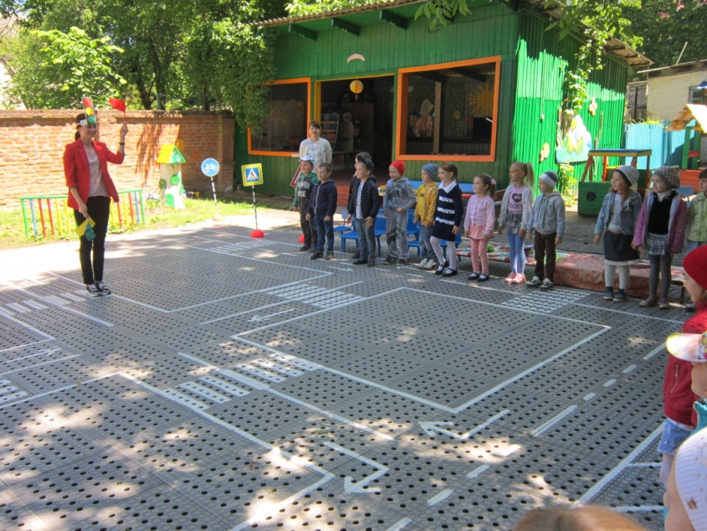

**Шапокляк: -** Ура! Как здорово! Ребята, спасибо большое вам я поняла, что обязательно нужно соблюдать правила дорожного движения. Теперь я выучу все **дорожные знаки и все правила дорожного движения**, и никогда их не буду нарушать.

*(Шапокляк уходит, дети с ней прощаются)*

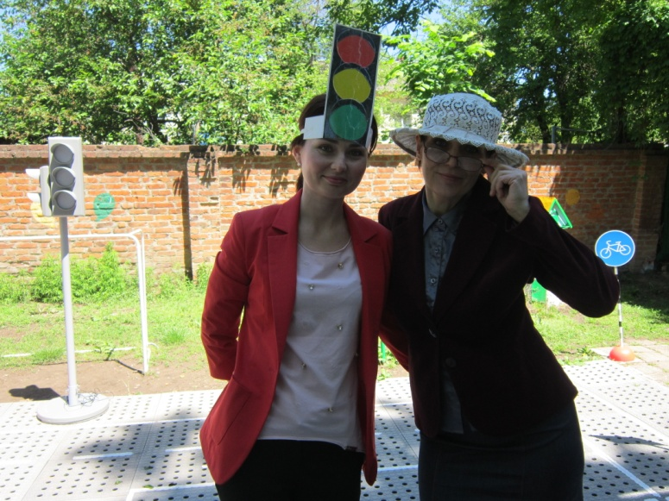

**Светофорчик:** - Ребята, вы молодцы, я вижу, что вы знаете правила дорожного движения, а теперь я пойду в другой детский сад, а вам напоминаю о том, что бы вы не забывали о соблюдении правил дорожного движения.  
*(Светофорчик уходит, дети с ним прощаются)*

**Ведущий:** - Вы ребята сегодня молодцы, вспомнили и рассказали нашей гостье много правил дорожного движения, показали как вы умеете ездить на машине, как вы умеете аккуратно перевозить пассажиров. А правила дорожного движения давайте будем всегда помнить и соблюдать.

**Будьте внимательны на дорогах!**